1. **Követelmény leírás**
   1. **Nem funkcionális követelmények**

* Fejlesztési módszertan:
* Egységesített Eljárás
* A fejlesztéshez szükséges hardver:
* CPU: Pentium 4, RAM: 1 GB, videó: 1024x768
* A fejlesztéshez használt szoftverek:
* Operációs rendszer: Windows 7
* Követelmény elemzés: Word szövegszerkesztővel, dokumentum-sablonok használatával
* CASE eszköz: Enterprise Architect 9
* Java fejlesztőeszköz: IntelliJ IDEA 12.1.6
* A futtatáshoz szükséges operációs rendszer:
* Tetszőleges operációs rendszer, melyhez létezik JRE 7 implementáció
* A futtatáshoz szükséges hardver:
* Egyelőre nincs pontos specifikáció
* Egyéb követelmények:
* Rugalmas játékmenet, clean kód
  1. **Célkitűzés**

A feladat a közismert Monopoly társasjáték megvalósítása. A játékban egy játékos, valamint legfeljebb 4 és legalább 1 ellenfél (számítógép) vesz részt. Az ellenfél az emberi logikának megfelelően igyekszik a legjobb döntéseket hozni a játék során. A játék szabályai megegyeznek a társasjáték szabályaival. A program magyar nyelven kommunikál a felhasználóval, a felület informatív, könnyen kezelhető.

A program implementációja Java nyelven történik.

* 1. **Szakterületi fogalomjegyzék**

A játék kezdetén a bankár minden játékosnak kioszt 1500dollárt 2 db500, 2 db 100, 2 db 50, 6 db 20, 5 db 10, 5 db 5 és 5 db 1 dolláros címletekben. A játékosok bábut választanak, azok a Start mezőre kerülnek, és kockadobás dönt a kezdés jogáról. A legnagyobbat dobó játékos kezd, őt a következő legnagyobbat dobó játékos követi.

* + 1. **Lépések a táblán**

A játékosok két kockával dobnak és a dobott számnak megfelelő mezőt lépnek.Abban az esetben, ha egy játékos duplát dob, lépését követően minden jog megilletiés újra dobhat. Ha azonban harmadszor is duplát dob, börtönbe kell vonulnia. A játéktábla mezőin egyszerre több bábu is állhat.

* + 1. **Vásárlás a Banktól**

Ha egy játékos olyan mezőre lép, amelynek birtoklevele még a Banknál van, akkor azt az azon feltüntetett áron megvásárolhatja. A vételár kifizetése után játékos megkapja a területhez tartozó birtoklevelet*.Abban az esetben, ha egy játékos nem él a vásárlás lehetőségével, úgy az adott ingatlant, vasúttársaságot vagy közművet a Bank árverésen értékesíti. Az árverés a legalacsonyabb kínált árról indul és az utolsó ajánlatig tart. Az árverésben a vételi lehetőségről lemondott játékos is licitálhat.*Ha egy játékoshoz kerül valamelyik város összes birtoklevele, akkor a játékos házakat vagy szállodákat vásárolhat a Banktól. A házak és a szállodák árát a birtoklevelek tartalmazzák. Egy telekre maximum négy ház vagy egy szállodaépíthető úgy, hogy az építkezésnél az egy színcsoporthoz tartozó telkeken arányoselrendezésre kell törekedni. Ha a Banknak nincs eladó háza vagy szállodája úgy a vásárolni szándékozó játékosoknak addig kell várniuk, amíg valaki vissza nem ad épületet a Banknak. Korlátozott számú ház vagy szálloda esetén az épületeket a Bank árverésen értékesíti.

* + 1. **Bérleti díj beszedése**

A játékos az ingatlanjaira lépő társaitól bérleti díjat szedhet. Az egyes telkek bérleti díja a birtokleveleken szerepel. Abban az esetben, ha egy játékosnál van egy színcsoport valamennyi telke, úgy a beépítetlen telkekért a bérleti díj dupláját kérheti. Nem szedhető bérleti díj a jelzáloggal terhelt telkek után. A vasútvonalakra és a közművekre vonatkozó bérleti díjakat a birtoklevelek tartalmazzák.

* + 1. **Kölcsön csak a Banktól**

A játékosok egymásnak nem nyújthatnak hitelt, kizárólag jelzálogkölcsön igényelhetőa Banktól. Az egyes ingatlanok jelzálog értéke a birtokleveleken található. Jelzáloggal csak beépítetlen telek terhelhető. Abban az esetben, ha egy telken épületek állnak, azokat előbb le kell bontani – a Bank ilyenkor féláron vásárol vissza –, és csak utána zálogosítható el az ingatlan. A jelzálog a kölcsön összegénekplusz tíz százalékának megfizetésével váltható ki.

* + 1. ***Üzletkötések játékosok között***

*A játékosok a tulajdonukban lévő ingatlanokat egymás között bármikor értékesíthetik. A kialkudott vételár kifizethető készpénzben, de ingatlanok is beszámíthatók. Beépített ingatlan nem cserélhet gazdát, azokról előbb le kell bontani az épületeket. Jelzáloggal terhelt ingatlan adásvételekor, ha a vásárló nem fizeti vissza azonnal a kölcsön plusz tíz százalék összeget, akkor köteles a Banknak a jelzálog érték tíz százalékát kifizetni.*

* + 1. **Börtön**

Az a játékos, aki egymás után háromszor duplát dob, az “Irány a börtön” mezőre lép vagy ilyen utasítást tartalmazó kártyát húz, köteles börtönbe vonulni. Ilyenkor aBank nem fizeti ki a Start mezőn történő áthaladáskor járó 200 dollárt. A bebörtönzött játékos akkor szabadul, ha a következő három kör valamelyikében duplát dob – ezt követően azonban nem dobhat újra –, van szabadító kártyája vagy a Banknak fizet 50dollárt mielőtt megkísérelne dobni. Amennyiben harmadjára sem sikerül duplát dobnia, úgy bármennyivel elhagyhatja a börtönt, de az 50dolláros bírságot ilyenkor is ki kell fizetni.

* + 1. **Meglepetés- és Szerencsekártyák**

Ilyen feliratú mezőkre lépve a játékos húz egy kártyát, majd az azon szereplőutasítást végrehajtja.

* + 1. **Más mezők**

Az Ingyen parkolhatsz feliratú mezőn semmi teendője a játékosnak. A Jövedelemadó mezőn 200, a Pótadó mezőn 100 dollárt kell a Banknak fizetni. A Start mezőn való megálláskor vagy az áthaladáskor a játékosokat 200 dolláros fizetés illeti meg.

* + 1. **Csőd**

Egy játékos akkor megy csődbe, ha a játékostársak bármelyikének vagy a Banknak többel tartozik, mint amennyit ki tud fizetni. Ha egy játékos a Banknak tartozik, akkor minden vagyonát átadja a Banknak és kiszáll a játékból. *Ha ilyen módon birtoklevelek kerülnek a Bankhoz, akkor a Bank azokat azonnal árverésen értékesíti*. Ha egy játékos játékostársa követeléseit nem tudja kielégíteni, akkor az épületek kivételével minden vagyona a játékostársát illeti. Az épületeket a Bank ilyenkor is féláron veszi vissza, de ezek ára a követelőhöz kerül. Csőd miatt gazdát cserélő, jelzáloggal terhelt ingatlanok után tíz százalék kamat fizetendő a Banknak.

* 1. **Használati esetek**

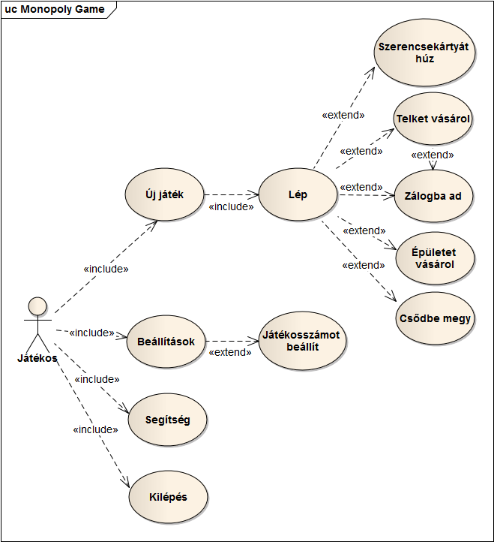

* 1. **Megjelenés terv**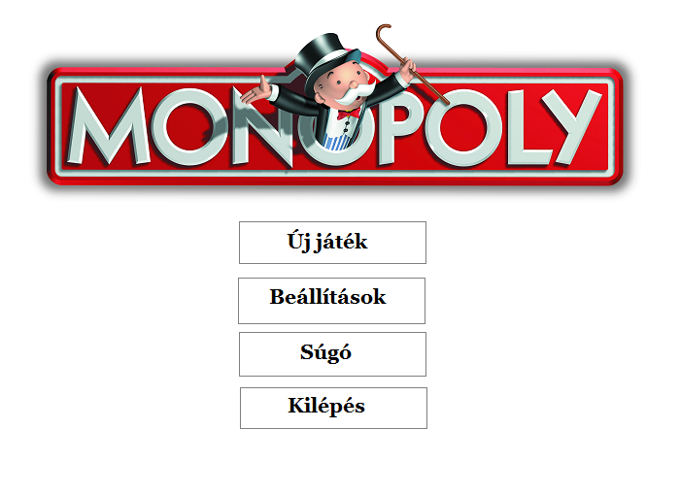

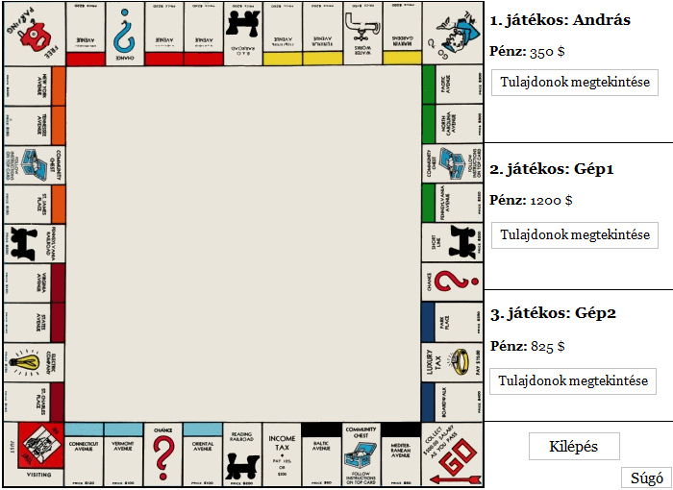

**1.6. Használati esetek**

|  |  |
| --- | --- |
| 1. | Beállítások |
| Leírás | A felhasználó a beállítások gombra kattint |
| Előfeltétel | - |
| Alapeset | A felhasználó a főmenüben lévő "Beállítások" gombra kattint, amelynek következtében átnavigál egy oldalra, ahol kiválaszthatja a játékosok számát (és esetleg a képernyőméretet). Majd ha ezzel végzett, akkor vissza tud navigálni a főmenübe. |
| Alternatív esetek | - |

|  |  |
| --- | --- |
| 2. | Súgó |
| Leírás | A felhasználó a súgó gombra kattint |
| Előfeltétel | - |
| Alapeset | A felhasználó a főmenüben lévő "Súgó" gombra kattint, amelynek következtében átnavigál egy oldalra, ahol további információkat olvashat a játékmenetről/szabályokról. |
| Alternatív esetek | - |

|  |  |
| --- | --- |
| 3. | Kilépés |
| Leírás | A felhasználó a kilépés gombra kattint |
| Előfeltétel | Legyen belépve a játékba |
| Alapeset | A felhasználó a főmenüben lévő "Kilépés" gombra kattint, amelynek következtében a program megkérdezi, hogy valóban ki szeretne-e lépni és ha megfelelő választ kap, akkor befejezi a működést. |
| Alternatív esetek | Ha nemleges választ kap, akkor folytatja a működést. |

|  |  |
| --- | --- |
| 4. | Új játék |
| Leírás | A felhasználó az "Új játék" gombra kattint |
| Előfeltétel | - |
| Alapeset | A felhasználó a főmenüben lévő "Új játék" gombra kattint, amelynek következtében átnavigál a játék oldalára, és ott a kezdődobás után elkezdődhet a játék a megadott számú ellenféllel. |
| Alternatív esetek | Ha nem állított be a felhasználó ellenfél számot, akkor figyelmeztetni kell. |

|  |  |
| --- | --- |
| 5. | Dobás |
| Leírás | A felhasználó dob |
| Előfeltétel | Legyen elkezdett játék |
| Alapeset | A felhasználó következik a játékban és dobnia kell a kockákkal. Ezt megteheti úgy, hogy rákattint a dobókockákat reprezentáló ikonra és kap egy számot 2 és 12 között. Ezt meglépi a bábuval utána pedig eldől, hogy milyen műveletet kell végeznie. |
| Alternatív esetek | - |

|  |  |
| --- | --- |
| 6. | Szerencsekártyát húz |
| Leírás | A felhasználó dobott és szerencsekártyára lépett |
| Előfeltétel | Legyen elkezdett játék és lépjen a megadott mezőre |
| Alapeset | A felhasználó dobott és olyan mezőre lépett, amelyen szerencsekártyát húzhat. Ekkor a kártya szövege megjelenik a képernyőn és miután a felhasználó hitelesítette, a szerencsekártya által definiált művelet végrehajtódik.  Ezek a műveletek a következők lehetnek pl.:  - Pénzt kap  - Pénzt kell befizetni  - Börtönből kijöhet a kártyával |
| Alternatív esetek | - |

|  |  |
| --- | --- |
| 7. | Telket vásárol |
| Leírás | A felhasználó telket vásárol |
| Előfeltétel | Legyen elkezdett játék és olyan területen álljon, ami még nincs birtokolva |
| Alapeset | A felhasználó egy olyan helyen áll a pályán, amelyet még nem birtokol senki, ekkor eldöntheti, hogy megveszi-e a telket. A telek ára előre megszabott. A telek adatait megtekintheti a helyére való kattintással.  Amennyiben úgy dönt, hogy megveszi a telket, akkor a vásárlás gomb megnyomásával kérvényezheti azt és ha van elegendő pénze, akkor jóváíródik, hogy a telek az övé. |
| Alternatív esetek | Amennyiben nincs elég pénze, jelezni kell a felhasználónak. |

|  |  |
| --- | --- |
| 8. | Zálogba ad |
| Leírás | A felhasználó zálogba adja a telkét |
| Előfeltétel | Legyen elkezdett játék és a felhasználó rendelkezzen telekkel |
| Alapeset | A felhasználó úgy dönt, hogy zálogba adja a telkét. Ekkor először le kell bontania a házakat róla, majd csak utána tudja "zálogosítani" azt a teleknél feltüntetett gombbal. |
| Alternatív esetek | Amennyiben van a telken ház, figyelmeztetni kell a felhasználót, hogy először bontsa le azokat. |

|  |  |
| --- | --- |
| 9. | Épületet vásárol |
| Leírás | A felhasználó épületet vásárol |
| Előfeltétel | Legyen elkezdett játék és a felhasználó köre legyen épp |
| Alapeset | A felhasználó úgy dönt, hogy építeni szeretne a telkeire. Ezt csak akkor teheti meg, ha az összes azonos típusú telek az övé.  Az épületeket soronként ( minden telekhez egy darab ) lehet megvenni és egyben kell kifizetni az árát. |
| Alternatív esetek | Amennyiben nincs elég pénze vagy nincs meg az összes telke, jelezni kell a felhasználónak. |

|  |  |
| --- | --- |
| 10. | Csődbe megy |
| Leírás | A felhasználó csődbe megy |
| Előfeltétel | Legyen elkezdett játék és a felhasználónak fogyjon el az összes pénze |
| Alapeset | A felhasználó például egy olyan helyre lépett, ahol annyit kéne fizetnie a bérleti díjért, amennyit már nem engedhet meg magának és a zálogosításból sem tudja fedezni a költségeit.  Ekkor a játékos csődbe ment. Nem folytathatja a játékot. |
| Alternatív esetek | - |

|  |  |
| --- | --- |
| 11. | Bérleti díj |
| Leírás | A felhasználó bérleti díjat fizet |
| Előfeltétel | Legyen elkezdett játék és a felhasználó olyan helyre lép, ahol fizetnie kell |
| Alapeset | A felhasználó egy olyan telekre lépett a táblán, amelyet már birtokol valaki, akkor ki kell fizetnie a telekhez tartozó bérleti díjat. Ha házak vagy hotel is van a telken, akkor a telek kártyáján feltüntetett összeget kell kifizetni. |
| Alternatív esetek | - |

|  |  |
| --- | --- |
| 12. | Börtön |
| Leírás | A felhasználó börtönbe megy |
| Előfeltétel | Legyen elkezdett játék |
| Alapeset | A felhasználó két esetben mehet börtönbe.  - Háromszor dobott duplát, egymás után  - Olyan "szerencsekártyát" húzott. |
| Alternatív esetek | - |

|  |  |
| --- | --- |
| 13. | Dupla dobás |
| Leírás | A felhasználó duplát dobott |
| Előfeltétel | Legyen elkezdett játék és a felhasználó jön |
| Alapeset | A felhasználó a kockadobás során duplát dobott. Ekkor még egyszer Ő következhet. |
| Alternatív esetek | - |

**1.7. Mesterséges játékosok döntései**

A játék során az emberi játékos tetszőleges számú, de legfeljebb három gépi játékos ellen játszhat. A gépi játékosok viselkedését, a különböző helyzetekben hozott döntését egy mesterséges intelligencia segítségével állapítjuk meg.

A cél, hogy a gépi játékos az emberi játékoshoz hasonlóan minden szempontot és lehetőséget figyelembe véve, racionális döntést hozzon, azonban rendelkezzen egy elfogadható szintű kiszámíthatatlansággal (az emberhez hasonlóan).

Az alapötlet az, hogy minden döntés esetében figyelembe vesszük a befolyásoló tényezőket, ezeket különböző súllyal ellátva. A gépi játékos végső döntése ezek alapján kerül kiválasztásra. A különböző esetek részletes leírása alább olvasható.

**Börtön:**

* Ha van szerencsekártya, akkor felhasználja
* Ha nincs szerencsekártya, akkor
  + Ha van legalább 250 dollárja, akkor fizet 50-t
  + Ha kevesebb, mint 250 dollárja van, akkor börtönbe megy

**Lépés (vesz=0):**

* Ha nem eladott telekre lép, akkor:
  + Ha még senkinek nincs olyan telke, akkor vesz++
  + Ha legalább a telek ára plusz 50% pénze van, akkor vesz++
  + Ha kevesebb, mint a telek ára plusz 50% pénze van és a GO mező kevesebb, mint 10 mezőre van, akkor vesz++
  + Ha piros, sárga, zöld vagy sötétkék mező, és már van valakinek olyan színű telke, akkor vesz++
  + Ha piros, sárga, zöld vagy sötétkék mező, és nincs senkinek olyan színű telke, akkor vesz+=2
  + Ha lila vagy világoskék színű mező, akkor véletlenszerűen vesz++ vagy vesz—
  + Ha körök száma nagyobb, mint 5, akkor vesz++
  + Ha 600 dollárnál több pénze van, akkor vesz+=2
  + Ha éppen vállalkozó kedve van (random változó adja meg) és megvan a telek ára, akkor vesz+=3

*Ha vesz>=6, akkor megveszi a mezőt.*

*Ha vesz==4 vagy vesz==5, akkor véletlenszerűen dönt.*

* Ha vasút mező, akkor:
  + Ha megvan az ára plusz 50%, akkor vesz++
  + Ha van már egy vasútja, akkor vesz++
  + Ha van már több vasútja, akkor vesz+=2
  + Ha a körök száma nagyobb, mint 5 és kevesebb, mint 5 bármilyen telke van és megvan a vasút ára, akkor vesz++
  + Ha vállalkozó kedve van és megvan az ára, akkor vesz+=3

*Ha vesz>=3, akkor megveszi.*

*Ha vesz==2, akkor véletlenszerűen dönt.*

* Ha közmű mező, akkor:
  + Ha megvan az ára plusz 50%, akkor vesz++
  + Ha megvan az ára plusz 300%, akkor vesz+=2
  + Ha már van egy közműve, akkor vesz++
  + Ha vállalkozó kedve van és megvan az ára, akkor vesz+=3

*Ha vesz>=2, akkor megveszi.*

*Ha vesz==1, akkor véletlenszerűen dönt.*

**Házat/hotelt vesz:**

* Ha megvan a házak/ hotelek ára plusz 40%, akkor
  + Ha lila vagy világoskék színű mező, akkor vesz++
  + Ha rózsaszín, narancssárga vagy piros színű mező, akkor vesz+=2
  + Ha sárga, zöld vagy sötétkék színű mező, akkor vesz+=3
* Ha kevesebb, mint a házak/hotelek ára plusz 50% pénze van és a GO mező kevesebb, mint 10 mezőre van, akkor vesz++
* Ha 12 mező távolságra nincs más által házakkal/ hotellel beépített telek, akkor vesz++
* Ha éppen vállalkozó kedve van (random változó adja meg) és megvan a házak/ hotelek ára, akkor vesz+=3
* Ha vállalkozó kedve van és megvan az ára, akkor vesz+=3

*Ha vesz>=7, akkor megveszi.*

*Ha vesz==5 vagy vesz==6, akkor véletlenszerűen dönt.*

**Zálogba adási sorrend (a különböző színű mezők prioritása a felsorolási sorrend szerint alakul, első a legkisebb, utolsó a legnagyobb prioritású):**

* Amíg nem fedezi a kiadásait, addig:
  + Ha van közmű a tulajdonában, akkor zálogba adja
  + Ha van ház/ hotel nélküli lila, világoskék, rózsaszín, vagy narancssárga mező a tulajdonában, akkor zálogba adja
  + Ha van házzal/hotellal ellátott lila, világoskék, rózsaszín, vagy narancssárga mező a tulajdonában, akkor zálogba adja a házat/ hotelt
  + Ha van ház/ hotel nélküli piros, sárga, zöld, sötétkék mező a tulajdonában, akkor zálogba adja
  + Ha van házzal/ hotellal ellátott piros, sárga, zöld, sötétkék mező a tulajdonában, akkor zálogba adja

1. **Tervezés**
   1. **Osztálymodell**
      1. **BoardController**

A BoardController osztály kezeli/felügyeli a játékteret és a játékosokat. Feladata, hogy inícializálja a felületen található elemeket. Ehhez tartozik a bal oldali játéktér, dobókocka, bábuk mozgatása, jobb oldalon pedig a játékosok adatainak kiiratása.

Metódusok:

1. initialize: A kontroller példányosításakor lefutva, a felületi elemeket és attribútumokat inícializáló metódusokat lefuttassa. Ez tulajdonképpen a kontroller konstruktora.
2. disableDiceOnBoard: A dobókockát reprezentáló képet eltűntesse a felületről.
3. enableDiceOnBoard: A dobókockát reprezentáló képet megjelenítse a felületen.
4. initializeDiceOnBoard: A dobókockát példányosítja, illetve beállítja a megfelelő egér eseményeket.
5. initializePlayers: A játékosok adatainak megjelenítését inícializálja.
6. initalizeVariables: A játéktérhez és a vezérléshez tartozó adatokat inícializálja, például: Pane-ek, Label-ek, játékosok tárolása.
7. isMouseCoordInRectangle: Meghatározza, hogy az egér egy adott téglalapban helyezkedik-e el. A téglalap koordinátáit a BoardElementek határozzák meg. Ezek például telkek lehetnek.
8. nextPlayer: A következő játékost inícializálja. Eltűnteti a feliratokat és a következő játékosra állítja a számlálót.
9. showNewWindow: Ha a felhasználó a játéktér egy megadott részére kattint, akkor megjelenik egy új ablak, a "property"-hez tartozó adatokkal.
   * 1. **BoardElement**

A BoardElement osztály adja meg az XML-ben tárolt adatok egy elemét illetve teljes vektorát. Az osztály példányosításakor a megadott útvonalról beolvassa az adatokat az XMLParser segítségével. A BoardElement-eknek azonosíthatóak a nevük által. Egy BoardElement-et definiál a neve, a bal felső és a jobb alsó koordinátája.

* + 1. **Point**

A Point osztály a koordináták kijelölésére használt segédosztály, amelynek annyi szerepe van, hogy a bal felső és jobb alsó koordinátákat ilyen Point-okban tároljuk.

* + 1. **XML Parser**

Az XMLParser osztály segítségével a megadott útvonalról beolvassuk az XML-ben található adatokat, majd ezekből egy BoardElement tömböt adunk vissza. A beolvasott adatokat XML csomópontokká alakítja és definiált egy új elemet, majd hozzáadja a tömbhöz. Amennyiben véget ért a feldolgozás, egy BoardElement vektorral tér vissza.

Metódusok:

1. handleBoardXML: A megadott szöveges paraméterben lévő file elérést dolgozza fel. Egy BoardElement vektort ad vissza.
2. getBoardElementCoordinatesFromXML: Meghatározza az XML csomópontokat, hozzáadja a listához.
3. getNodeListFromFile: Visszaadja az "element" taggel ellátott csomópontokat az XML file-ból.
4. addElementsToList: A csomópontokat először BoardElementekké kell alakítani, majd hozzáadni a BoardElement vektorhoz.
5. createBoardElement: A megadott elem alapján példányosít egy új BoardElement változót.
   * 1. **Dices**

A dobókockákat reprezentáló osztály segít modellezni a dobás eredményét. Kettő dobókocka található ebben. Mind a kettő egy dobás alkalmával egy-egy 1-6-ig terjedő véletlen számot ad vissza.

Metódusok:

1. rollTheDice: Egy dobást szimulál, két véletlen számod ad értékül a dobókockáknak, 1-6-gi terjedő intervallumból.
2. isDoubled: Megadja, hogy a dobás eredménye dupla-e.
   * 1. **Player**

A játékosok ősosztálya. Az emberi és mesterséges játékos főbb komponenseit tartalmazza. Itt tároljuk a játékosok nevét, pénzét, telkeit, kártyáit és dobását. A játékos rollTheDice metódusa "dob" a kockával és eldönti, hogy milyen eredménnyel zárult. Amennyiben duplát dobott, akkor dobhat még egyszer, amennyiben kétszer duplán dobott még egyszer dobhat, de ha harmadjára is duplát dob, akkor börtönbe kell mennie. Amennyiben a játékos börtönben van, egyrészt dupla dobással, másrészt a bírság befizetésével jöhet ki. Amennyiben 3 körön belül duplát dob, kijöhet szabadon a börtönből, de utána be kell fizetnie a bírságot és automatikusan kiszabadul.

Metódusok:

1. checkForInJailTurns: Ha a játékos börtönbe van és a megadott határt átlépte, akkor automatikusan kiveszi onnan illetve a számlálót beállítja. Ha még a megadott határon belül van, akkor a börtönben töltött idő számlálóját növeli.
2. checkIfItWasDouble: Megadja, hogy az adott dobás dupla volt-e.
3. checkIfItWasThreeDoublesInARow: Eldönti, hogy egymás után három dupla dobás történt-e.
4. handleIfThrowWasDouble: Ha dupla dobás történt, akkor ezt úgy kezeli le, hogy leellenőrzi, hogy hányadik dupla dobás volt és ha a megadott határt átlépi, akkor börtönbe vonul, ellenkező esetben még egyszer jöhet a játékos.
5. handleIfThrowWasNotDouble: Ha a játékos nem duplát dobott akkor és börtönben volt, akkor növelni kell a börtön idő számlálóját, ellenkező esetben pedig nem történik semmi a lépésen kívül. A következő játékos jön.
6. initializePlayer: A játékos adatait beállítja a példányosításkor.
7. rollTheDice: A játékos dobását szimulálja két dobókocka segíségével. Mindkét dobókocka egy 1 és 6 közötti számot ad meg.
8. setCanPlayerThrowOneMore: Beállítja, hogy a játékos jöhet-e mégegyszer.
9. step: A játékos lépésének művelete. Ilyen step adja meg a játékos dobását és annak végkimenetelét.

A HumanPlayer és AIPlayer osztályok a Player osztályból származnak. A step műveletet fogják megvalósítani, amely a játékos dobás utáni döntéseit vezérli.

* + 1. **Card**

A Card osztály reprezentálja a játékkártyákat. háromféle kártyát különböztethetünk meg. Property, Community Chest és Chance. A Property kártyák tárolják a telkekhez kapcsolódó adatokat, a community chest és chance kártyák pedig a szerencselapokat.

Ezen lapok egy vektora tartozhat kezdetben a bankhoz majd később a játékosokhoz. Amennyiben egy játékos telket vásárol, kap egy kártyát. Amennyiben Community Chest vagy Chance mezőre lép, kap egy véletlenszerű kártyát, amely lehet pénz kifizetés/befizetés/börtönből szabadítás valamely formája.

A kártyák adatait egy XML-ből olvassuk be, amelyben tárolva van a típusa, neve és attribútumai. A kártyákat a nevükkel és/vagy sorszámukkal lehetséges megkülönböztetni.

* 1. **Dinamikus működés**
     1. **Gépi játékos lépése**

A gépi játékos egy lépését szemlélteti az alábbi szekvencia diagram.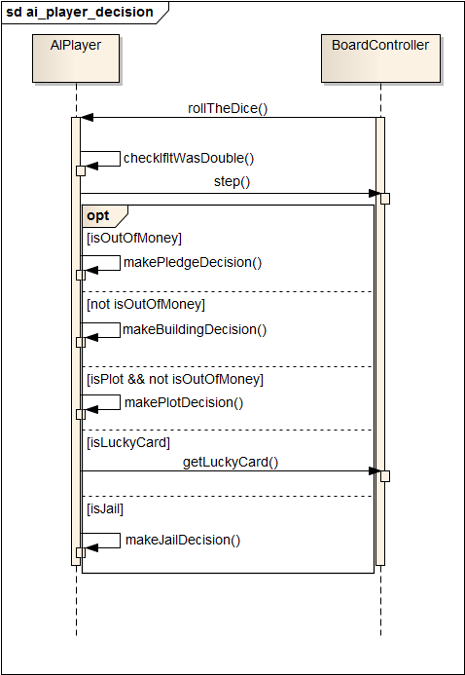

1. ábra: Gépi játékos lépésének szekvencia diagramja

* + 1. **Játék**

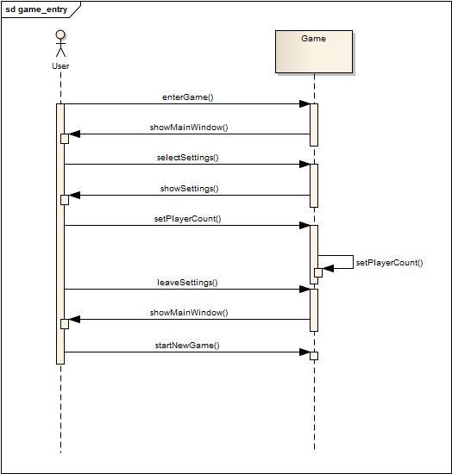

* + 1. **Új játék inicializálása**

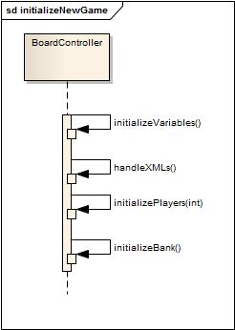

* + 1. **Játékos telket vásárol**

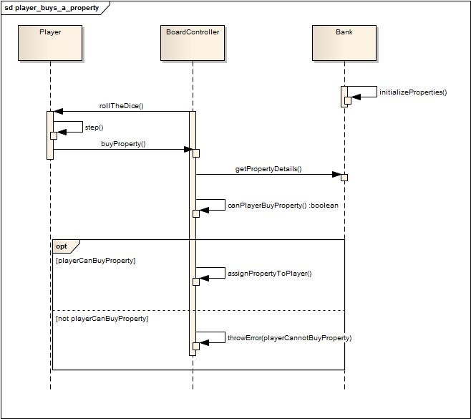

* + 1. **Játékos épületet vásárol**
    2. **Játékos kijön a börtönből**

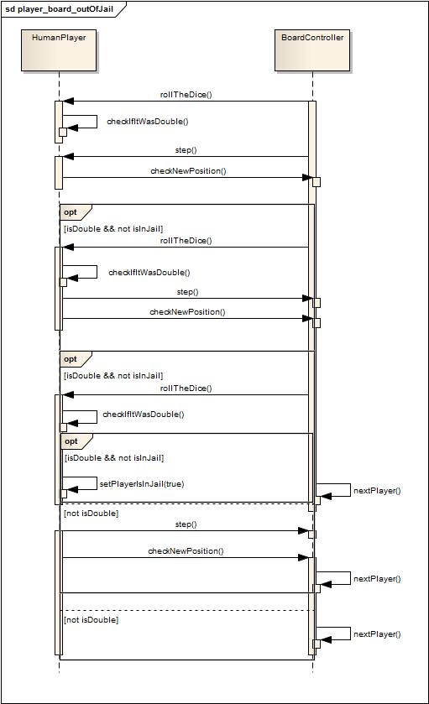

* + 1. **J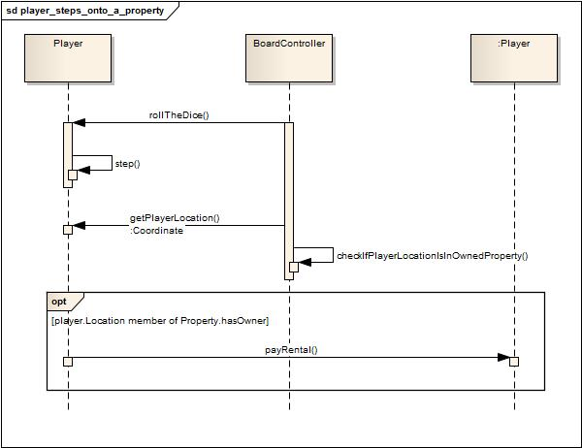átékos telekre lép**
    2. **Játékos zálogba ad**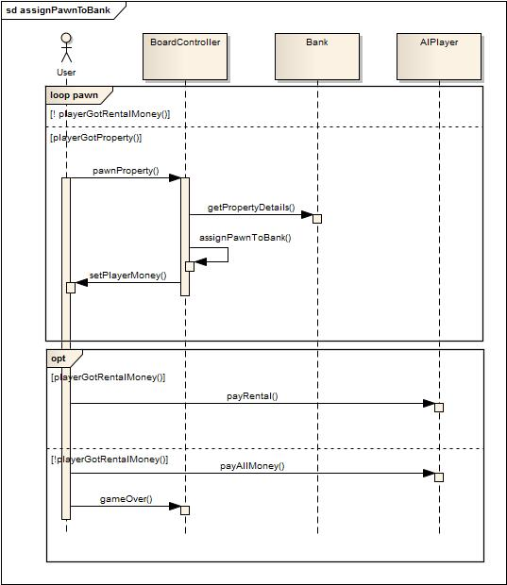
    3. **Játékos zálogot visszavásárol**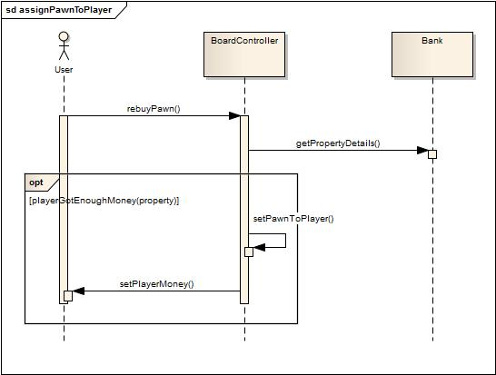
  1. **Felhasználói felület modell**
     1. **Szerencsekártyák**

A játékban 16 darab Community Chest és 16 Chance típusú szerencsekártya található. Amennyiben a játékos egy olyan mezőre lép, amelyen szerencsekártyát kell húznia, automatikusan megjelenik a képernyőn egy ablak, amely a szerencsekártya szövegét tartalmazza. Az ablakban található egy OK felirattal rendelkező gomb is, amelyre kattintva az ablak bezáródik és a játék folytatódik.

* + 1. **Telek adatokat tartalmazó kártyák**

A táblán 22 telek, 4 vasútállomás és 2 közmű található. Ilyen típusú mezőre lépés esetén a képernyőn megjelenik egy ablak, amely tartalmazza a telekkel kapcsolatos árinformációkat, illetve a következő gombokat: telek megvásárlása, telek zálogba adása/ telek kiváltása, ház/hotel vásárlása, bezárás. Mindig csak az aktuálisan elérhető funkcióknak megfelelő gombok aktívak. Ezen felül található még az ablakban egy címke, melynek tartalma a telek tulajdonosának neve.

1. **Tesztelés**

A teszteléshez JUnit keretrendszert használunk, egyszerűbb, kivitelezhető tesztek megírásához.

A megszokott, Arrange, Act, Assert módszert követve egységteszteknek vetjük alá az osztályok egyes metódusait vagy metódus csoportokat.

Ilyen tesztek lehetnek például a játékos dobásának ellenőrzése, a telkek megvételének validitása, helyes adatbeolvasás/kiírás ellenőrzése, a mesterséges döntésekkel rendelkező gépi játékos ellenőrzése.